Wydawnictwo Dwie Siostry – zapowiedź wydawnicza
Premiera: 25 września 2024

Manon Fargetton
O czym marzą gwiazdy na niebie?
tłumaczenie: Bożena Sęk
seria: powieści dla młodzieży
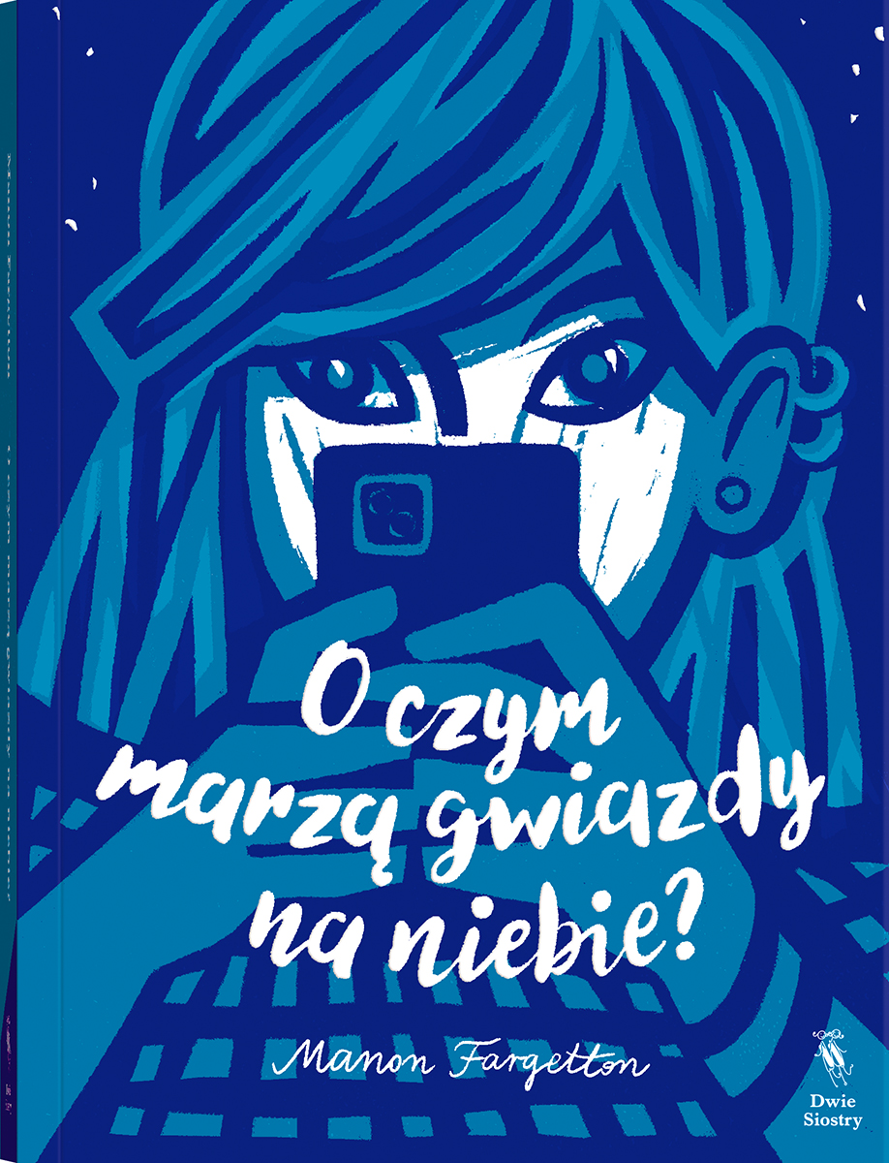
przedział wiekowy: 15+
ISBN 978-83-8150-604-5
format: 15 x 20 cm
oprawa miękka ze skrzydełkami
objętość: 344 strony
termin wydania: 25 września 2024
cena: 49,99 zł (w tym 5% VAT)

Titouan ma dość świata i postanawia już nigdy nie wychodzić z pokoju. Gdy zaczyna dostawać tajemnicze esemesy, nie spodziewa się, że pozna kogoś jeszcze bardziej samotnego niż on sam. „O czym marzą gwiazdy na niebie?” to wibrująca od emocji powieść o tęsknocie za bliskością, która czasem jest na wyciągnięcie ręki.

Zdarzają się nieprawdopodobne spotkania mogące wywrócić czyjeś życie do góry nogami. Przypadek, szczęście, omen, układ planet… Nazywaj to, jak chcesz. Ja nazywam to magią.

Jest ich pięcioro. Titouan postanowił żyć we własnym świecie. Alix ucieka od zaborczej miłości. Luce nie może się odnaleźć po śmierci ukochanego. Gabrielle boi się bliskości, która mogłaby odebrać jej wolność. Armand traci najważniejszą kobietę w swoim życiu.

Pięć osób w różnym wieku, każda żyje na własnej, samotnej planecie i jeszcze nie wiedzą, że ich losy w dziwny sposób się splotą. Bo nawet jeśli teoria sześciu stopni oddalenia to czysty wymysł, czasem szansa na spotkanie z drugim człowiekiem jest bliżej, niż nam się wydaje.

Francuska pisarka Manon Fargetton mistrzowsko buduje zróżnicowane postacie, tworząc wielogłosową, trzymającą w napięciu opowieść o nagłych życiowych zakrętach, o samotności – i o tym, że inaczej niż gwiazdy, nie jesteśmy skazani na kosmiczną pustkę.
„Poruszająca powieść o odnawiającej mocy więzi z innymi”. ● Le Soir

„Chciałam napisać o izolacji. Więc oczywiście zaczęłam pisać o tym, co nas łączy. O nowych relacjach, które tworzą się wbrew nam samym, gdy już odgrodziliśmy się od wszystkiego, bo wydaje nam się, że inaczej nie potrafilibyśmy przetrwać. O konstelacjach, które pojawiają się na czarnym nieboskłonie. […] Gwiazdy w tytule książki to moi bohaterowie, którzy świecą samotnie wśród ciemności i jeszcze nie wiedzą, że tworzą konstelację na wielkim ludzkim niebie”. ● Manon Fargetton

Manon Fargetton (ur. 1987) – francuska autorka kilkudziesięciu wielokrotnie nagradzanych powieści dla młodzieży i dorosłych. Przez wiele lat pracowała jako reżyserka światła w teatrze, obecnie zajmuje się tylko pisaniem i eksploruje różne gatunki: od powieści obyczajowej po fantasy i thriller. Kocha muzykę, morze, surfing, maki, kolorowe skarpetki, czytanie zimą w łóżku, czytanie latem w hamaku, samotne podróże, poznawanie ludzi w drodze, wracanie do domu i – ilekroć pisze – wchodzenie za każdym razem w inne uniwersum. Mieszka w Bretanii.

